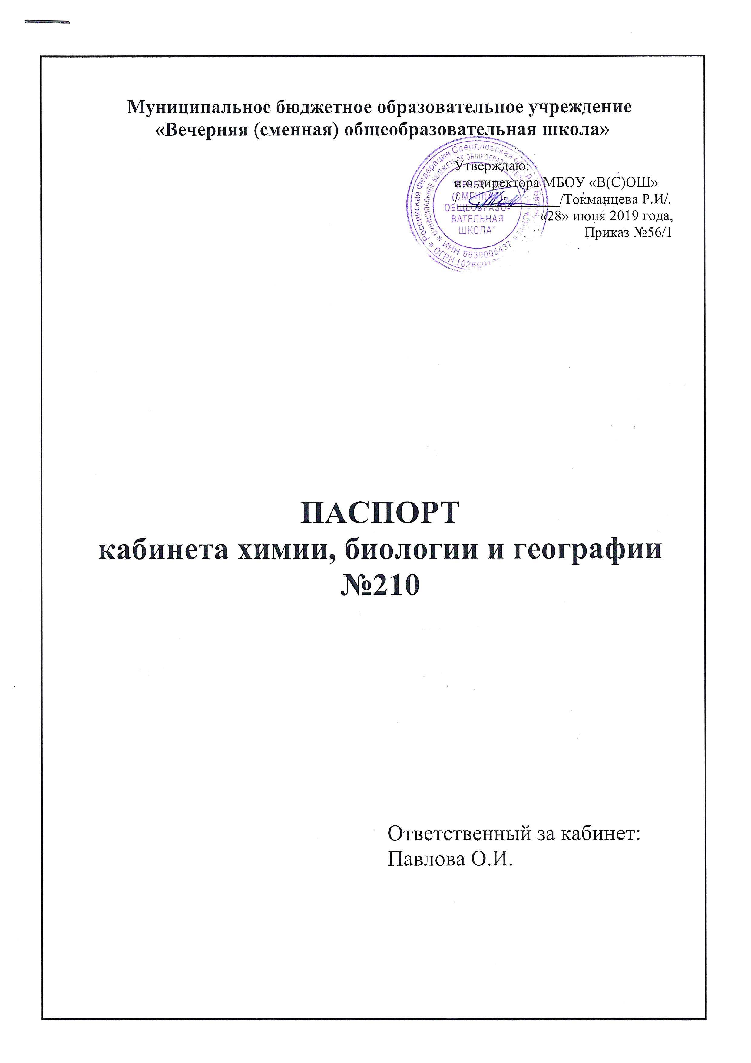
Перспективный план развития
кабинета химии, биологии и географии на 2019 – 2020 гг.
Кабинет химии и биологии (географии) – это единая органически связанная система научно-методических материалов и учебного оборудования, смонтированная в отдельном помещении, оформленная в соответствии с требованиями научной организации труда преподавателей и учащихся и обеспечивает высокий уровень преподавания химии, биологии и географии.
Оформление кабинета химии и биологии (географии) расположение оборудования и динамичность его композиции должны способствовать быстрому и полному психологическому переключению учащихся с предмета, который они изучали на прошлом уроке, на изучение химии и биологии (географии); сосредоточению устойчивого и целенаправленного внимания учащихся на теме урока; систематическому, своевременному использованию наглядных учебных пособий, проекционной аппаратуры.
Класс - кабинет химии и биологии (географии) является центром всей учебной, методической и внеклассной работы по химии и биологии (географии) в школе. Поэтому важно умелое планирование работы кабинета химии и биологии (географии), предусматривающее наряду с обеспечением занятий необходимой литературой, дидактическими материалами, наглядными пособиями оказание научной и методической помощи учителю, общение и распространение опыта лучших учителей (района, поселка), пополнение кабинета техническими средствами обучения.

Учебно-методическая работа.

1. Организовать при кабинете методический уголок, в котором необходимо иметь:
- тематическую картотеку методической литературы и наглядных пособий, необходимых для изучения отдельных разделов и тем курса;
- тексты докладов учителей по совершенствованию методов обучения химии и биологии (географии);
- уголок «Новое в методике химии и биологии (географии)», в котором помещать статьи по методике преподавания химии и биологии (географии), обобщению передового опыта, о новой литературе по химии и биологии (географии) с аннотациями;
- методические разработки и образцы устных, письменных контрольных работ, зачетов, исследовательских работ и т.д.;
- методические разработки разделов и тем курса химии и биологии (географии);
- планы-конспекты открытых уроков, проведенных учителями химии и биологии (географии);
- образцы оформления письменных работ по химии и биологии (географии) заданий ОГЭ и ЕГЭ;
- тексты для подготовки к предметным олимпиадам, ОГЭ, ЕГЭ.

2. Организовать при кабинете химии и биологии (географии) библиотечку, в которой необходимо иметь:
- комплект учебников, дидактических материалов, справочников по химии и биологии (географии) и методическую литературу;
- выставку книг для учащихся «Прочтите» по химии и биологии (географии);
- список книг по химии и биологии (географии), имеющихся в школьной (районной) библиотеке;
- литературу для подготовки учащихся к сдаче ОГЭ и ЕГЭ и поступлению в вузы.

3. Постоянно следить за своевременным пополнением школьной (районной) библиотеки необходимой учебной и методической литературой по химии и биологии (географии).

Внеурочная работа с учащимися.
1. Разработать:
- тематику и график консультаций по химии и биологии (географии);
- план проведения «Недели химии и биологии (географии)»;

2. Выпустить тематические стенгазеты (1 в год по каждому предмету).

3. Организовать семинар по разбору заданий школьной и районной олимпиад Всероссийской олимпиады школьников (по итогам I и II туров олимпиады).
4. Провести научно-теоретическую конференцию по исследовательским работам старшеклассников по химии и биологии (географии).
5. Проводить индивидуальную работу по химии и биологии (географии) с учащимися.

Пополнение кабинета наглядными пособиями.

1. Составить картотеку недостающих наглядных пособий по химии и биологии (географии) по темам всего изучаемого курса.

2. Организовать кружок учащихся по изготовлению наглядных пособий, памяток по подготовке к ОГЭ, ЕГЭ.

3. Оформить выставки:
- тематической литературы;
- лучших работ учащихся;
- тематических стенгазет (раз в год);
- наглядных пособий, изготовленных учащимися;
- рефератов, альбомов, изготовленных учащимися;
- исследовательских работ учащихся;
- компьютерных презентаций, отдельных тем химии и биологии (географии).
4. Оформить с помощью учащихся стенды:
- «Это интересно»;
- «Советы учителя химии и биологии»; «Советы учителя географии».
5. Постоянно пополнять кабинет наглядными пособиями.
6. Произвести инвентаризацию кабинета.

план развития и работы кабинета ИСТОРИИ и ОБЩЕСТВОЗНАНИЯ, АНГЛИЙСКОГО ЯЗЫКА на 2019– 2020 учебный год.

№ | Проводимая работа | Срок выполнения | Ответственный
I | Учебно-методическая работа
1. | Посещение открытых уроков учителей-предметников РМО с последующим обсуждением. | На протяжении года | Учитель-предметник
2. | Проведение индивидуальных консультаций для учащихся, готовящихся к поступлению в вузы. | На протяжении года | Учитель-предметник
3. | Подбор литературы для самостоятельной работы учащихся. | На протяжении года | Учитель-предметник
4. | Организация приобретения учебной литературы учащимися для подготовки к ОГЭ, ЕГЭ. | На протяжении года | Зам.директора по УВР  Учитель-предметник
5. | Изготовление стенда образцов выполнения заданий по ОГЭ и ЕГЭ – 2020 | декабрь-январь | Учитель-предметник
6. | Оформление уголка выпускника «Все о проведении ОГЭ и ЕГЭ по химии и биологии (географии)» | март – апрель | Учитель-предметник
7. | Подготовить и оформить методические разработки изучаемых тем по предметам. | На протяжении года | Учитель-предметник
8. | Оформить тексты докладов учителей-предметников на заседании МО по совершенствованию методов обучения по предметам | На протяжении года | Учитель-предметник
9. | Продолжить работу учителей над самообразованием в выбранной педагогами направленности | На протяжении года | Учителя школы
10. | Разработка и проведение уроков по предметам с применением новых компьютерных технологий. | На протяжении года | Учитель-предметник
11. | Подобрать материал для проведения индивидуальных консультаций в 7-12 классе в 2019-2020 уч.году. | На протяжении года | Учитель
II | Внеклассная работа
1. | Подготовить и провести предметные недели по плану: |  | учителя
а) | Выставка творческих работ учащихся по предметам: стенгазеты, рефераты, альбомы, наглядные пособия, презентации. | декабрь | Учителя школы
б) | Заочная и очная школьная олимпиада по предметам. | Ноябрь-декабрь | Учитель
в) | Внеклассные мероприятия по химии и биологии (географии). | В течение года | Учитель
г) | Тематический вечер, с подведением итогов недели и награждением отличившихся учащихся и призеров школьной олимпиады. | декабрь | Учитель
III | Работа по изготовлению наглядных пособий.
1. | Изготовить необходимые в работе каждого учителя учебно-наглядные пособия и раздаточный материал по отдельным разделам химии и биологии (географии). |  | Учитель
2. | Произвести ремонт и реставрацию старых наглядных пособий и раздаточного материала. |  | Учитель
3. | Изготовить задания – карточки практического содержания для подготовки к экзаменам по предметам за 9 и 12 классы |  | Учитель
4. | Начать работу по изготовлению компьютерных наглядных пособий: заданий, презентаций и др. |  | Учитель
IV | Учебно – библиотечная работа
1. | Составить подборку литературы для учащихся 12 класса, поступающих в вузы. | На протяжении года | Учитель
2. | Подготовить тематический подбор литературы для учащихся, выступающих с докладами на уроках, тематических вечерах и других видов внеклассной работы по предметам. | декабрь | Учитель
3. | Составить список литературы по предметам находящейся в кабинете школьной, районной библиотеке и библиотеке МАОУ «СОШ №1». | На протяжении года | Учитель, библиотекарь
V | Организационно – хозяйственные вопросы
1. | Привлечь учащихся к работе в кабинете и выбрать ученический актив. | В начале учебного года | Учитель
2. | Регулярно проводить генеральные уборки класса. | На протяжении года | Учитель

О П И С Ь
имущества кабинета химии и биологии (географии)

№ п/п | Наименование | Количество
1 | Парта | 10 шт.
2 | Стул ученический | 20 шт.
3 | Шкафы книжные | 3 шт.
4 | Шкаф с дверцами | 1 шт.
5 | Доска аудиторская 3-х-секц. | 1 шт.
5 | Демонстрационные материалы:  - Периодическая система химических элементов Менделеева;  - Правила по ТБ при работе в кабинете химии;  - Растворимость кислот, оснований, солей;  - Наркомания;  - Табакокурение;  - Народы мира;  - Плотность населения России;  - Россия и страны мира;  - Портреты для кабинета географии (16 ед) и биологии;  - Урал. Земельные ресурсы России. Водные ресурсы;  - Физическая карта мира;  - Другие демонстрационные материалы по химии, биологии и географии. | 1 шт.  1 шт.  1 шт.  1 шт.  1 шт.  1 шт.  1 шт.  1 шт.  1 шт.  1 шт.  1 шт.  1 шт.  1 шт.  1 шт.  комплект
6 | Канцелярские материалы (ручки, карандаши, ножницы, линейки) | комплект

О П И С Ь
учебной литературы и методического обеспечения кабинета химии, биологии и географии

№ п/п | Наименование | Количество
 | Химия
1 | Химия. Вводный курс. 7 кл. ФГОС. Габриелян О.С. | 3 шт.
2 | Химия. 8 кл. ФГОС. Габриелян О.С. | 5 шт.
2 | Химия. 9 кл. ФГОС. Габриелян О.С. | 7 шт.
3. | Рудзитис Г.Е. Химия.8 кл.+ CD | 10 шт.
4. | Рудзитис Г.Е. Химия.9 кл.+ CD | 10 шт.
5. | Рудзитис Г.Е. Химия.10 кл.+ CD | 10 шт.
6. | Рудзитис Г.Е. Химия.11 кл.+ CD | 10 шт.
7. | Химия. Онлайн поддержка. 8 кл. Рудзитис Г.Е. ФГОС | 4 шт.
8. | Химия. Онлайн поддержка. 9 кл. Рудзитис Г.Е. ФГОС | 10 шт.
9. | Методическое пособие. Габриелян О.С. ФГОС. Химия. 8-9 кл. | 1 шт.
10. | Методическое пособие. Габриелян О.С. ФГОС. Химия. Базовый уровень. 10 кл. | 1 шт.
11. | Методическое пособие. Габриелян О.С. ФГОС. Химия. Базовый уровень. 10 кл. | 1 шт.
 | Биология
1. | Драгомилов А.Г. ФГОС. Биология. 7 кл. | 3 шт.
2. | Драгомилов А.Г. ФГОС. Биология. 8 кл. | 5 шт.
3. | Драгомилов А.Г. ФГОС. Биология. 9 кл. | 7 шт.
4. | Беляев Д. ФГОС. Биология. Базовый уровень.10 кл. | 5 шт.
5. | Беляев Д. ФГОС. Биология. Базовый уровень.11 кл. | 7 шт.
6. | Пономарева И.Н. Биология 9 кл. | - шт.
7. | Микроскоп школьный (с подсветкой) | 3 шт.
 | География
1. | Алексеев А.И. География. 7 кл. ФГОС | 3 шт.
2. | Алексеев А.И. География. 8 кл. ФГОС | 3 шт.
3. | Алексеев А.И. География. 9 кл. ФГОС | 5 шт.
4. | Гладкий Ю.Н. ФГОС. География. Базовый уровень.10 кл. | 5 шт.
5. | Гладкий Ю.Н. ФГОС. География. Базовый уровень.11 кл. | 7 шт.
6. | География России. Природа и население. 8 кл.Алексеев А.И. ФГОС. | 5 шт.
7. | География России. Хозяйство и географические районы. 9 кл. Алексеев А.И. ФГОС. | 7 шт.
8. | Атласы по географии:  - Атлас и комплект контурных карт /М: «Дрофа» 2011г.;  - Атлас «География России» 8 кл. М.: Дрофа, 2015.  - Атлас «География России» 9 кл. М.: Дрофа, 2015. И др. | комплект

